Mysql是一个比较流行且很好用的一款数据库软件，如下记录了我学习总结的mysql免安装版的配置经验。
一、 软件下载
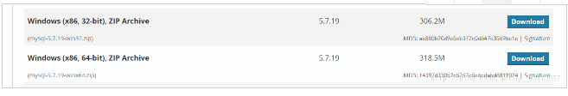
5.7 32位https://dev.mysql.com/get/Downloads/MySQL-5.7/mysql-5.7.19-win32.zip
5.7 64位https://dev.mysql.com/get/Downloads/MySQL-5.7/mysql-5.7.19-winx64.zip
本次教程采用的是64位版本，诸君可根据自己电脑系统和个人喜好酌情处理。
二、 操作步骤
1.下载后得到zip压缩包
2.解压到自己想要安装到的目录，本人解压到的是D:\Program Files（考虑到解压后文件名很长所以我从命名了）
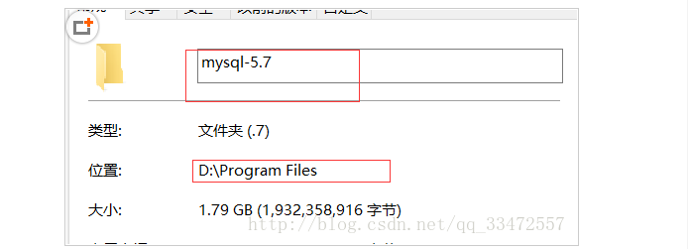
3.添加环境变量
我的电脑->属性->高级->环境变量
选择PATH,在其后面添加: 你的mysql 安装文件下面的bin文件夹
(如: D:\Program Files\mysql-5.7\bin )
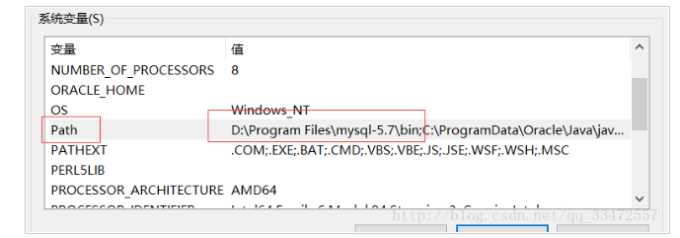
(注意不要删除其他的东西)
4.新建 my.ini 文件
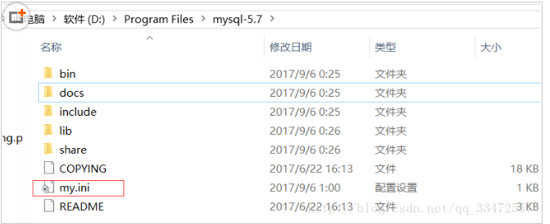
5.编辑my.ini文件
[mysqld]
basedir=D:\Tools\mysql-5.7.19-winx64\
datadir=D:\Tools\mysql-5.7.19-winx64\data\
port=3306
skip-grant-tables
#basedir表示mysql安装路径
#datadir表示mysql数据文件存储路径
#port表示mysql端口
#skip-grant-tables表示忽略密码
# 允许最大连接数
max_connections=200
# 服务端使用的字符集默认为8比特编码的latin1字符集
character-set-server=utf8
# 创建新表时将使用的默认存储引擎
default-storage-engine=INNODB
innodb_buffer_pool_size=6G
query_cache_type = ON
query_cache_size =1G
- 启动管理员模式下的CMD，并将路径切换至mysql下的bin目录，然后输入
Mysqld --install
7.再输入 mysqld --initialize-insecure --user=mysql 初始化数据文件

8.输入 net start mysql 启动mysql服务

9.然后再次启动mysql 然后用命令 mysql –u root –p 进入mysql管理界面（密码可为空）
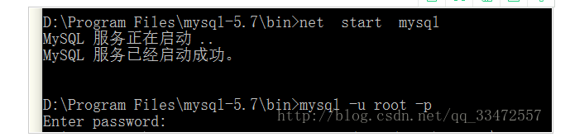
10.进入界面后更改root密码
?
1 | update mysql.user set authentication_string=password('yto123456') where user='root' and Host = 'localhost';

123456789为我的新密码 ，此处密码由您决定
最后输入flush privileges; 刷新权限
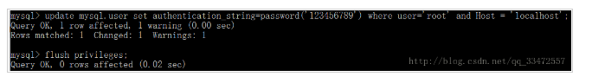
11.修改 my.ini文件删除最后一句skip-grant-tables
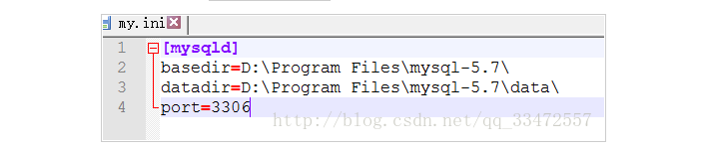
12.退出mysql命令 quit;
13.重启mysql即可正常使用
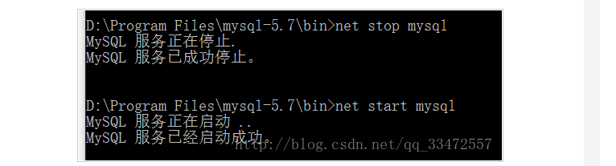
总结
以上所述是小编给大家介绍的MySQL5.7免安装版配置图文教程，希望对大家有所帮助，如果大家有任何疑问请给我留言，小编会及时回复大家的。在此也非常感谢大家对脚本之家网站的支持！

